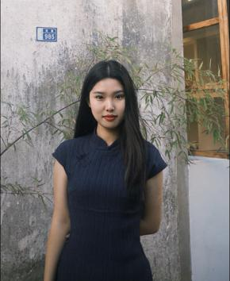 | 成辞
 | （一个月内到岗）
 | 女 ｜ 24岁 ｜ 现居·上海 ｜ 无工作经验 ｜ 普通公民
 | 18189868189 | 2932477849@qq.com
最高学历/学位
艺术设计 ｜ 南京财经大学 ｜ 硕士

求职意向
广告创意/设计专员 ｜ 南京 ｜ 西安 ｜ 实习

教育经历
南京财经大学 | 2023.09 - 2026.07
硕士 ｜ 艺术设计
专业描述：【学术荣誉与综合能力】

海南师范大学 | 2020.09 - 2024.07
本科 ｜ 环境设计
专业描述：环境设计

技能/语言

Photoshop | 熟练

声明：以上人才信息仅供南京久驰机电实业有限公司招聘使用，禁止用于其他任何用途。
一经发现我司有权采取一切必要措施，包括但不限于暂停或终止服务。
操作时间：2026年02月24日，用户ID：21046554

